Консультация для родителей
на тему: «Развиваем связную речь»
Вашему ребенку уже под силу подходящее описание рисунка, картинки, пересказать содержание просмотренного спектакля, фильма. Многие дети сами с удовольствием придумывают истории и сказки, изменяют конец известных произведений, описывают удивительное по памяти, описывают события, которые происходили или произойдут после увиденного. Очень важно когда, когда ребенок, рассказывает о своих собственных впечатлениях, пережитых ощущениях, чувствах, эмоциях, передавая свое отношение к рассказанному. Что такое связная речь? Связная речь – это развернутые, распространенные высказывания, в состав которых входит несколько предложений. Связную речь нельзя отделить от связности мыслей, логики мышления маленького человека. Умение рассказывать помогает ребенку общаться, находить общий язык с другими детьми, быть интересными для сверстников и взрослых, придает уверенность в себе.
Итак, речь может быть представлена диалогом и монологом. При диалоге беседуют два человека или более, задаются вопросы, даются ответы. Диалог предполагает неполные, односложные ответы. При этой форме речи важно уметь сформулировать и задать точный вопрос, точно ответить, мотивировать, свою точку зрения. Монолог, как речь одного лица, требует развернутости, полноты изложения, взаимосвязности частей, последовательности мысли, не отвлекаться от темы, но при этом говорить образно, эмоционально.
Помните, что развитие связной речи ребенка происходит не только на занятиях в детском саду или с педагогом, но и в повседневной жизни. Родителям нужно постараться так строить взаимоотношения с ребенком, чтобы у него возникало желание рассказывать, общаться. Причем интерес мамы или папы должен быть искренним, а не «отбыванием повинности» - положено спрашивать, вот и я спрашиваю. Внимательно выслушивайте ребенка, задавайте вопросы, не перебивая, предупреждая отвлечение от темы.
На шестом году жизни ребенок должен овладеть основными типами монологической речи – пересказом и рассказом. Рассказ - это создание нового текста. Пересказ – воспроизведение уже готового литературного произведения. Связная речь развивается главным образом в процессе рассказывания, обучение ему начинается с простого пересказа коротких и несложных литературных произведений.
Развиваем связную речь
- Учимся вести диалоги
Разучите с ребенком диалоги. Подавать реплики нужно с выражением, обясняя ребенку, что с помощью интонации, тихого или громкого голоса, медленного или быстрого темпа речи можно передать характер персонажа, его особенности и точнее выразить мысль.
Медведь
-Ты куда идешь, медведь?
- В город елку посмотреть.
- А зачем тебе она?
- Новый год встречать пора.
- Где поставишь ты ее?
- В дом возьму к себе, в жилье.
- Что ж не врубил в лесу?
- Жалко, лучше принесу.
- Учимся пересказывать
Умение пересказывать означает умение точно, последовательно, грамотно и связно передавать содержание текста с достаточной яркостью и выразительностью. Если ребенок затрудняется при пересказе можно:
  - Прежде всего, предварительно побеседуйте с ребенком, постарайтесь настроить его на восприятие выбранного произведения. Важно, чтобы, эмоциональное состояние ребенка благоприятствовало работе над пересказом.
  - Перед тем как начнете читать рассказ или какое – то другое произведение, не ставьте перед ребенком цель запомнить текст для бедующего пересказа. Зато читать вам нужно с выражением, по возможности выделять реплики в диалогах (если таковые имеются) с помощью интонации – этим вы помогите ребенку определится в отношении к персонажам пересказа.
  - После того как произведение прочитано, задайте ребенку 7-8 вопросов по содержанию. С вопросами будьте внимательны – прежде всего, вам необходимо выяснить, понял ли ребенок, о чем говорится в рассказе, что стало новым, характеристики действующих лиц, чем они понравились или не понравились.
  - Затем снова предстоит снова прочитать текст. Вот теперь попросите ребенка слушать внимательно и запоминать. Проинформируйте ребенка о том, что он будет пересказывать услышанное.
  - Конечно, беседа, разбор – это нужные мероприятия, но главным является сам пересказ. Следите за тем, чтобы ребенок грамотно строил предложения, чтобы высказывания были развернутыми, стилистически правильными.
Купание медвежат
В. Бианки
Наш знакомый охотник шел берегом лесной реки и вдруг услышал громкий треск сучьев. Он испугался и влез на дерево.
Из чащи вышла на берег большая бурая медведица, с ней два веселых медвежонка и пестун – ее годовалый сын – медвежья нянька.
Медведица села.
Пестун схватил одного медвежонка зубами за шиворот и давай окунать его в речку.
Медвежонок визжал и барахтался, но пестун не выпускал его, пока хорошенько не выполоскал в воде.
Другой медвежонок испугался холодной ванны и пустился удирать в лес.
Пестун догнал его, надавал шлепков, а потом – в воду, как первого.
Полоскал, полоскал его, да ненароком и выронил в воду. Медвежонок как заорет! Тут в один миг выскочила медведица, вытащила сынишку на берег, а пестуну таких плюх надавала, что он, бедный, взвыл.
Очутившись снова на земле, оба медвежонка остались очень довольны купанием: день был знойным, и им было очень жарко в густых, лохматых шубках. Вода хорошо освежила их.
После купания медведи опять скрылись в лесу, а Охотник слез с дерева и пошел домой.
- Где случилось описанное происшествие?
- Что заметил охотник?
- Почему охотник влез на дерево?
- Из кого состояла медвежья семья?
- Кто такой пестун?
- Как пестун купал медвежат?
- Нравилось ли медвежатам купаться?
- Полезно ли было медвежатам купаться?
- Перескажи по плану.
Для того чтобы пересказ получился последовательным, вы можете использовать различные приемы. Один из них вопросы по содержанию, которые вы будите задавать ребенку в соответствии с развитием сюжета рассказа. Ответы ребенка должны быть полными – это будет образ последовательного пересказа.
    - Пересказ просмотренного мультфильма
Обычно дети с удовольствием рассказывают о понравившемся фильме или мультфильме. Бывает так, что ребенок в процессе пересказа сбивается, переставляет местами события, углубляется в детали или отвлекается. Тогда следует попытаться вернуть его к изложению сюжетной линии с помощью вопросов или включится в сам пересказ.
    - Пересказ прочитанной сказки
Сказки очень удобный материал для работы по развитию связной речи. Сюжет сказки очень привлекателен, интересен для ребенка. Слушая сказку, ребенок внимательно следит за тем, как развивается действие. Это приучает к целостному восприятию материала, а также развивает способность к последовательности в высказывании и передачи мысли. Очень полезны сказки «с продолжением, они способствуют, помимо развития связной речи, развитию внимания, памяти, логического мышления и воображения.
    - Расскажи по картинке
Показываете ребенку по очереди картинки с изображением предметов различной тематики. По картинке, на которой нарисован веник, ребенок может рассказать примерно следующее: «Веником мы подметаем пол, чтобы дома было чисто».
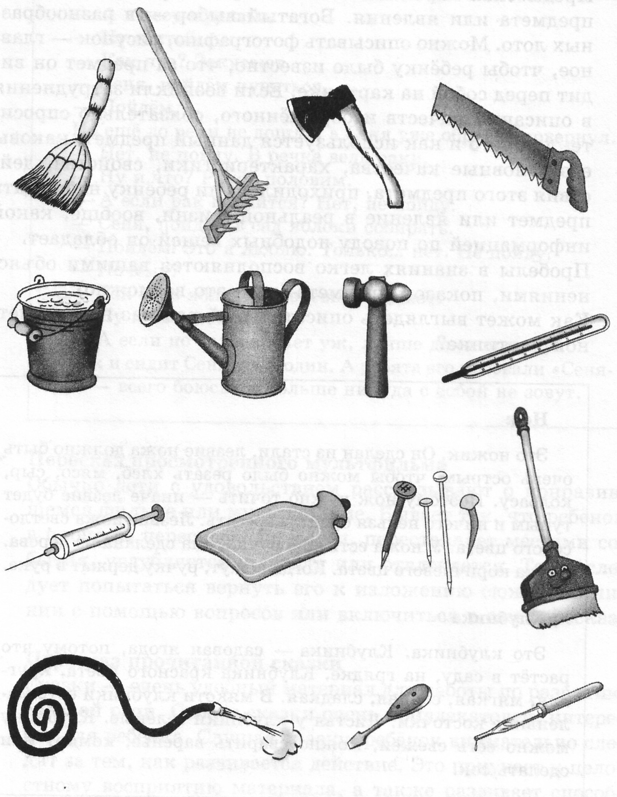
    - Описываем сюжетную картину
Перед тем как ребенок приступит к составлению рассказа по сюжетной картинке, удостоверьтесь, что он понимает ее содержание. Можно положить перед ребенком картинку и предложить рассказать, что на ней изображено, ребенок называет 3 - 4 главных предмета. Этот процесс нужно продолжать, пока все существенное не будет названо. Постепенно составляется связный рассказ.
Возможен и другой вариант. Покажите ребенку картинку, некоторое время отводится для просмотра, затем картинку нужно убрать. Ребенку предлагается рассказать то, что он запомнил, потом вы достаете картинку и вместе проверяете рассказанное.
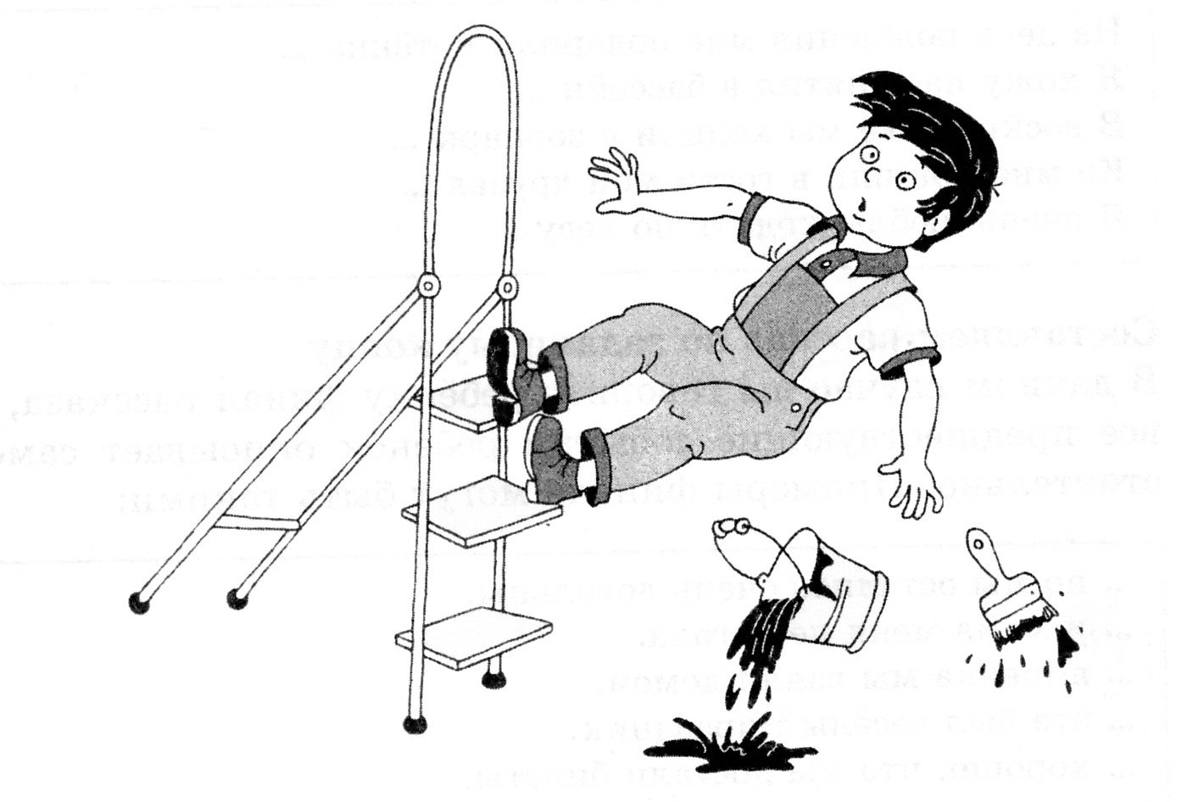
Маляр – неудачник
Мальчик Витя решил заняться покраской дома. Он вытащил из сарая стремянку, принес ведерко с краской. Витя приставил стремянку к стене дома, взял ведерко с краской и начал подниматься по стремянке. Но нога у него зацепилась за перекладину, Витя покачнулся, выронил ведерко и полетел со стремянки вниз на землю.
    - Составление рассказа по серии сюжетных картинок
Попросите ребенка внимательно рассмотреть картинки, а затем определить, в каком порядке они будут следовать друг за другом.
Можно попросить ребенка добавить какие - нибудь детали – например, дать имена детям. Если ребенок затрудняется в составлении рассказа, прибегните к уже знакомому вам приему – задавайте вопросы по каждой картинке.
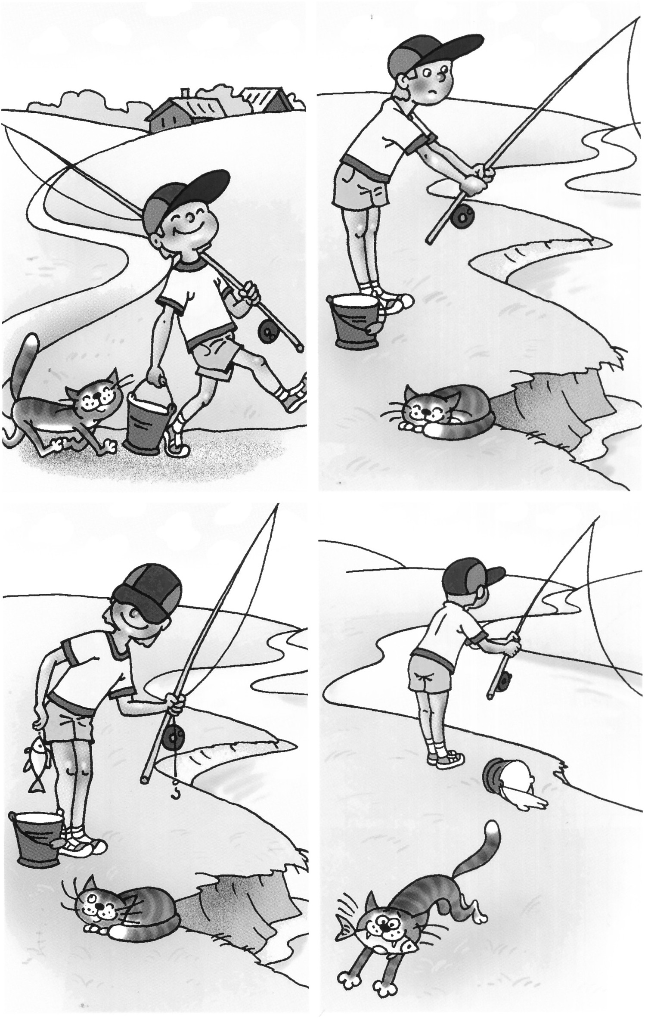
Итак, развитие связной речи не является чем – то отдельным, обособленным в вашем общении с ребенком. Помните, что вы развиваете связную речь, когда слушаете рассказ ребенка о том, как прошел его день, о том, как интересно было на прогулке, на экскурсии. При этом и ваш интерес к жизни ребенка должен быть искренним. Не стоит жалеть времени на общение с маленьким человеком.

